Lo que sucede antes, después y al final
Nivel: transición.
La noción espacial
El desarrollo de la noción espacial en niños condiciona su ubicación en el ambiente en el que se encuentra y su aprendizaje en la escuela y en la vida. Según su edad, la capacidad de establecer estas referencias mejorará.
A medida que desarrolla la noción espacial, el niño comienza a conformar la idea de su propio cuerpo, de su esquema corporal. Esto significa que compone una imagen mental de su cuerpo en relación con el medio. A partir de esta representación, el conocimiento del mundo evolucionará.
Al principio, el niño tendrá como referencia su propio cuerpo, y poco a poco alcanzará las abstracciones propias del pensamiento adulto.

Objetivo: diferenciar entre los conceptos temporales de antes, después y al final.

Juguemos…

- Iniciemos nuestro recorrido de aprendizaje realizando el juego: “Mi estilo”.

- El orientador muestra a los estudiantes en orden imágenes con diferentes movimientos corporales para que los imiten.
- Luego ellos deben recordar el orden en que realizaron los movimientos, repitiendo la secuencia.
- Se dará la oportunidad a los niños de expresar como se sintieron realizando
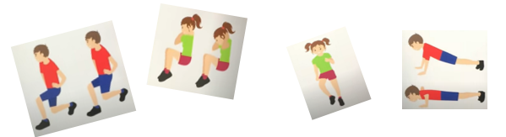
los ejercicios, sus sensaciones y que sienten en su cuerpo (cansancio, fatiga, sed, alegría…).

Observo y escucho…

- Continúo observando cambios en la naturaleza… ¿Saben cómo crece una mariposa?
- Escucho el video: “De oruga a mariposa”, donde observo como la mariposa se desarrolla y pasa por los algunos cambios…
https://www.youtube.com/watch?v=ceZUjEJS9og
- Con la ayuda del orientador escojo un animal y describo los cambios por los que pasa durante su crecimiento. Luego realizo un dibujo.

Cuento historias…
- Observo las imágenes y cuento lo que está ocurriendo en cada una.
- Recorto cada cuadro y lo pego en el cuaderno, según el orden de la historia.
- Cuento la historia como la ordene. (Anexo imágenes).
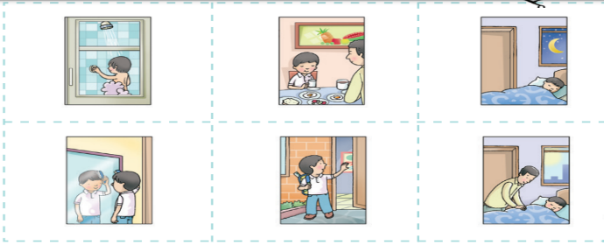

Historias divertidas

- Escucho con atención la siguiente historia:

“De paseo con mis compañeros”

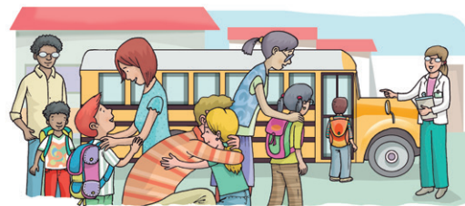

Esta es la historia de un grupo de niños de un colegio que salen de paseo como inicio de las vacaciones.
En el patio hay mucha algarabía y emoción. Todos llevan pesados morrales a la espalda. Es la primera vez que irán de paseo sin sus padres.
–¡Al bus, todos al bus! –se escucha la voz de la profesora en el patio–. Los niños corren a subirse entre besos y abrazos de papá y mamá.
–¡Abrígate bien! –dice una madre desde el andén.
–¡No olvides cepillarte los dientes! –se escucha por otro lado.
Y por fin, arranca el bus con su cargamento de niños, morrales, juguetes y alegría.

Durante el viaje, los niños observan con atención todo lo que hay por el camino. Allá, a lo lejos, en una pradera se ve una vaca llamando a su ternerito que se ha alejado mucho. Más adelante de la pradera se encuentran con un río que rebota por entre las piedras. A cada lado del camino, el paisaje verde de los árboles y las montañas se interrumpe a veces con un pueblito de casas blancas con tejados rojos.
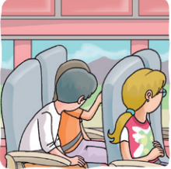
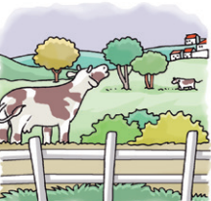

¡Por fin llegaron a su destino! Los niños bajaron del bus rápidamente y corrieron a conocer el lugar donde acamparían.

–Lo primero que debemos hacer es armar las carpas donde vamos a dormir –decía la profesora–. –En segundo lugar, distribuiremos los grupos que se alojarán en cada carpa. Después guardaremos los morrales en las carpas que nos asignaron, y por último ¡iremos a almorzar!

Esa noche la profesora leyó cuentos a los niños para que no extrañaran los relatos de casa antes de dormir. Luego se metieron en sus sacos de dormir, pero estaban muy emocionados y no podían cerrar los ojos.

Desde sus carpas escuchaban sonidos y sentían un poco de miedo, aunque solo eran los sapos, el viento y algunas aves. La luz de la luna se colaba dentro de las carpas e iluminaba las caritas de los niños.

–¡Es hora de levantarse! –se escucha la voz de la profesora–. Y rápidamente empieza un barullo de niños despeinados haciendo fila para ir al baño. Por fin todos están listos, bañados y vestidos, y se dirigen al comedor del campamento.

Después de comer un rico desayuno, tienen planeada una visita al corral de las vacas para ver cómo las ordeñan.

–¡Muu, muu! –se escucha dentro del corral–. –¿Alguien quiere ayudarme?
–pregunta el encargado del ordeño–. Con un poco de duda, Alba alza la mano, quiere ser la primera en intentarlo. Se acerca algo nerviosa, pero cuando se dispone a tocarla… –¡Muu, muu! –se escucha nuevamente–. Alba corre asustada y en su carrera vuelca el balde de leche.

–¡Ja, ja, ja! –ríen todos. Más tarde, van todos por fin a lo que tanto habían esperado… ¡ha llegado la hora de la piscina! Corren a buscar sus vestidos de baño, sus flotadores y balones. La profesora les ha pedido que usen su flotador y permanezcan cerca de ella.
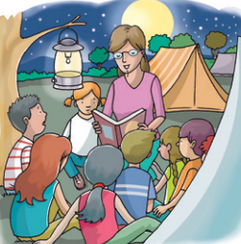
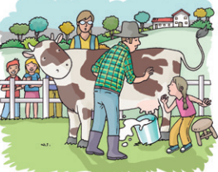

Luego de un gran día de sol, piscina y diversión, llega la hora de volver a casa. Los niños deben recoger sus cosas y ayudar a desarmar las carpas.

Al final todos se suben al bus y empieza el viaje de regreso. Esta vez, los niños no miran el camino, ni las vacas, ni las casas. Todos van profundamente dormidos. Tal vez están soñando que se lanzan en el tobogán de la piscina, o que juegan por entre los árboles.

¡Por fin llegan al colegio! Los padres los abrazan emocionados. Todos quieren contar al tiempo lo bien que la pasaron.

–¡Ordeñé una vaca! –cuenta a gritos un pequeño.

–¡Me lancé del tobogán! –se escucha decir a una chiquilla.

–¡No tuve miedo de la oscuridad! –cuenta Alba emocionada.

Y así terminan su primer paseo de vacaciones, solos sin papá y mamá.

Grace Patricia Robayo.
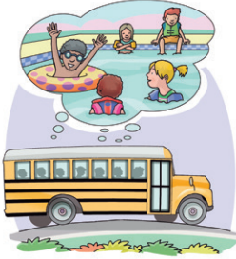
colombiana

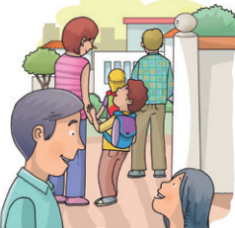

Recordemos…
- Comento con mis compañeros y orientador:
- ¿Cuál fue la parte que más me gustó del cuento?
- ¿Qué fue lo más divertido de todo lo que hicieron los niños?
- ¿He salido alguna vez de paseo sin mis padres?
- ¿Cómo me he sentido lejos de ellos? Si no lo he hecho, ¿será que me gustaría hacerlo?, ¿por qué?

Recuerdo y ordeno la historia…

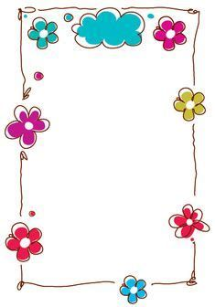
- Recuerdo lo que los niños miraban desde el bus mientras viajaban al lugar donde iban a acampar. Dibújalo en el orden en que aparece en la historia.

- Observo las imágenes de las actividades que hicieron los niños al llegar. Recuerdo el orden en que la profesora asignó cada actividad.
- Escribo en cada cuadro primero, luego, después y al final, según corresponda.
- Cuento lo que ocurrió en forma ordenada.
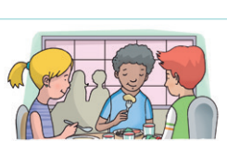
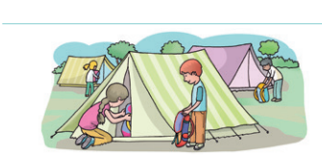

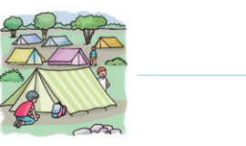
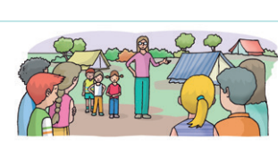

- ¿Cuáles de estas acciones creo que se pueden cambiar de orden?
- ¿Cuáles no se pueden cambiar? ¿Por qué?

A pasado el tiempo…
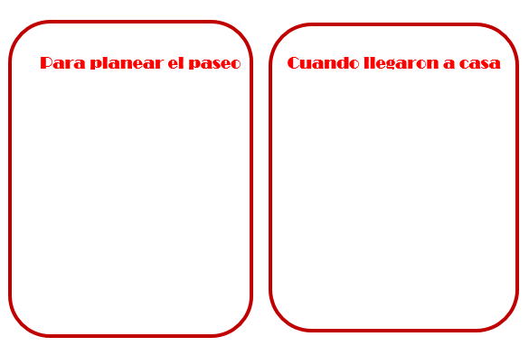
- Dibujo lo que creo que hicieron antes y después los niños de la historia.

Sigamos aprendiendo en familia…
- En compañía de mi familia aprendemos y cantaremos la canción: “En la granja de mi tío”.
https://www.youtube.com/watch?v=ApyVg9RrpXM
(link de la canción).
Webgrafía
https://www.conmishijos.com/uploads/tareas_escolares/documentos/concepto-antes-despues-4.pdf
https://www.youtube.com/watch?v=cSwjthAspXU
https://www.youtube.com/watch?v=ceZUjEJS9og
https://www.google.com/search?q=muestras+de+imagenes+de+tarjetas+con+bordes+decorativos+para+llenar+con+texto&tbm=isch&ved=2ahUKEwjb5IfZ2un4AhWIBt8KHW5TCxAQ2-cCegQIABAA&oq=muestras+de+imagenes+de+tarjetas+con+bordes+decorativos+para+llenar+con+texto&gs_lcp=CgNpbWcQAzoECCMQJ1C1BFiFhwFg040BaABwAHgDgAHDBIgB01qSAQ0wLjM3LjE4LjEuMC4xmAEAoAEBqgELZ3dzLXdpei1pbWfAAQE&sclient=img&ei=xlrIYtvpKIiN_Abupq2AAQ&bih=657&biw=1366#imgrc=PgBll-NojcQ0OM&imgdii=YX6_2dPXKdolqM
https://eresmama.com/nocion-espacial-en-ninos/
https://www.google.com/search?q=retos+para+gigantes+guias+de+transicion&oq=retos+para+&aqs=chrome.0.69i59j69i57j35i39j0i433i512j0i512j69i60l3.3656j0j7&sourceid=chrome&ie=UTF-8

